**LAPORAN PRAKTIKUM 5**

**DATABASE**

Disusun untuk Memenuhi Matakuliah Praktikum Database

Dibimbing oleh

Sulaibatul Aslamiyah S.Kom M.Kom

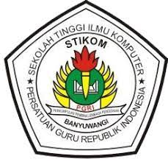

Oleh:

**Rachmad Lukman Maulana**

**1124102171**

**PROGRAM STUDI S1 TEKNIK INFORMATIKA**

**SEKOLAH TINGGI ILMU KOMPUTER PGRI BANYUWANGI**

**2025**

**LEMBAR PENGESAHAN**

# **LAPORAN PRAKTIKUM**

Matakuliah : Praktikum Database

Oleh : Rachmad Lukman Maulana

NIM : 1124102171

**Telah disahkan pada**

Hari : Kamis

Tanggal : 24 july 2025

**Mengetahui/ Menyetujui :**

Dosen Pengampu Mata Kuliah

**Sulaibatul Aslamiyah S.Kom M.Kom**

NIDN. 0712018304

**KATA PENGANTAR**

Puji syukur kita panjatkan kepada Tuhan Yang Maha Esa, karena berkat rahmat-Nya, penyusunan materi mata kuliah *Database NoSQL* ini dapat diselesaikan dengan baik. Mata kuliah *Database NoSQL* merupakan bagian penting dalam pengembangan kemampuan mahasiswa dalam bidang teknologi informasi dan komputer. Dalam mata kuliah ini, mahasiswa akan mempelajari dasar-dasar tentang pengelolaan dan manajemen data menggunakan sistem manajemen basis data NoSQL yang banyak digunakan dalam pengembangan aplikasi berbasis web maupun desktop.

Database adalah komponen penting dalam sistem informasi modern, dan NoSQL sebagai salah satu sistem manajemen basis data relasional yang paling populer, memberikan landasan yang kuat bagi mahasiswa untuk mengelola dan mengorganisir data secara efisien. Materi yang akan dipelajari mencakup struktur dasar database, perancangan tabel, pengolahan data, hingga query yang digunakan untuk memanipulasi dan mengambil data yang relevan sesuai kebutuhan.

Dengan mempelajari mata kuliah ini, diharapkan mahasiswa dapat memahami konsep-konsep dasar yang akan berguna dalam dunia profesional, serta mampu mengembangkan dan menerapkan solusi berbasis database yang efektif dan efisien. Selain itu, penguasaan terhadap NoSQL juga akan memperluas keterampilan mahasiswa dalam menghadapi tantangan dunia teknologi yang semakin berkembang pesat.

Semoga materi yang disampaikan dalam mata kuliah ini dapat memberikan manfaat yang sebesar-besarnya bagi mahasiswa dan dapat diterapkan dengan baik dalam dunia kerja maupun dalam pengembangan karir di masa depan. Terima kasih kepada semua pihak yang telah mendukung terselenggaranya mata kuliah ini, baik dari pengajar, staf pengelola, maupun mahasiswa yang telah berpartisipasi dengan antusias.

**MODUL PRAKTIKUM 5**

1. **Capaian Praktikum Pertemuan 6**

Capaian praktikum pertemuan ketiga kali ini mahasiswa dapat membuat database dengan menggunakan mongodb dan membuat sebuah collections.

1. **Indikator Capaian**

* Mahasiswa mampu membuat sebuah database.
* Mahasiswa mampu membuat sebuah collections didalam database.
* Mahasiswa mampu insert data di dalam collections.
* Mahasiswa mampu menggunakan query untuk menampilkan collections.

1. **Pelaksanaan Praktikum**
2. **Praktikum**

Pada percobaan pertama mahasiswa membuat sebuah database siswa dengan menggunakan mongodb.

* **Membuat Database**

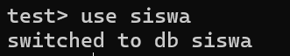

**Deskripsi :** kita diperintah untuk membuat sebuah database siswa dengan perintah use siswa.

* **Membuat Collection**
* **Insert One**

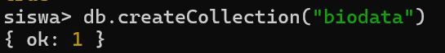

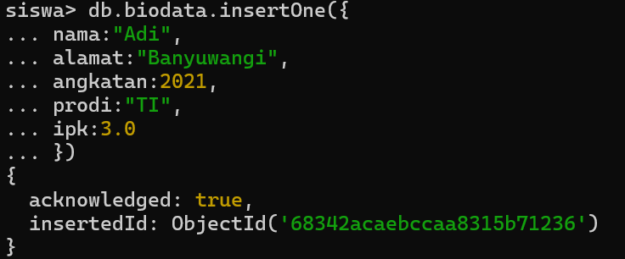

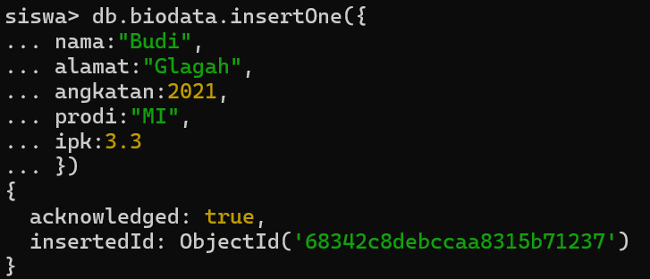

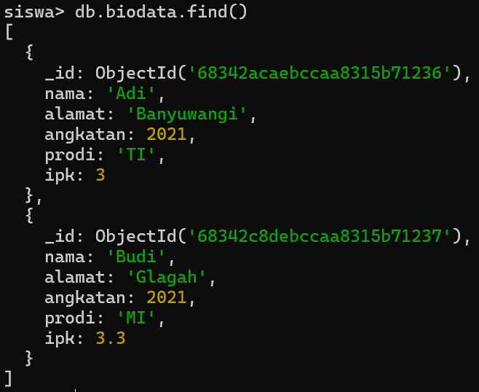

**Deskripsi :** setelah membuat database siswa kita diperintah untuk membuat sebuah collection biodata untuk memasukkan data siswa dengan menggunakan perintah insert one.

* **Insert Many**

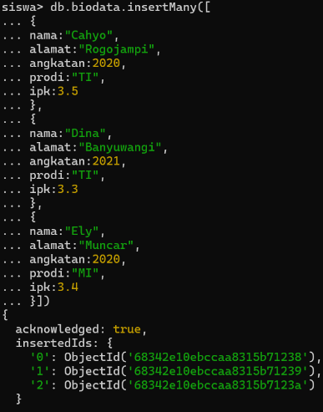 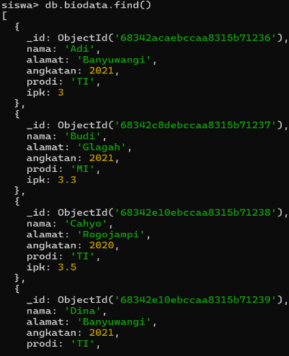 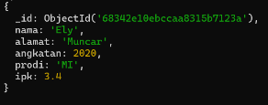

**Deskripsi :** setelah menggunakan insert one kita diperintah menggunakan insert many untuk memasukkan 3 data tersisa dari modul yaitu data Cahyo, Dina dan Ely.

* **Menampilkan Dokumen yang Beralamatkan Banyuwangi**

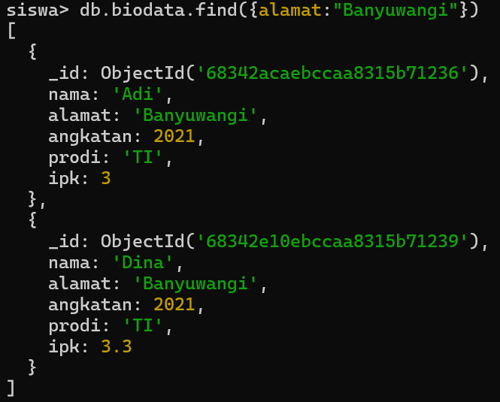

**Deskripsi :** kemudian menampilkan siswa yang beralamatkan di Banyuwangi dengan menggunakan perintah find dan menentukan value Alamat. Yang akan ditampilkan adalah Alamat dari Adi dan Dina.

* **Mengubah Alamat Budi Menjadi Gladak**

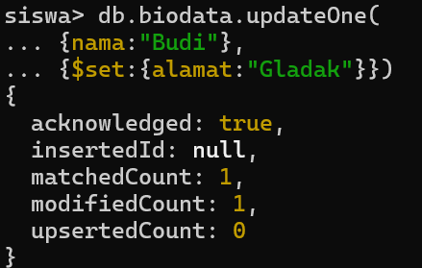

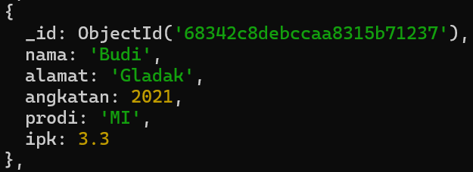

**Deskripsi :** kemudian kita akan mengubah Alamat Budi yang tadinya Glagah menjadi Banyuwangi dengan menggunakan update one. Caranya yaitu dengan menentukan value Alamat yang akan diubah dengan menggunakan $set.

* **Mengubah Semua Dokumen dari TI Menjadi Teknik Informatika**

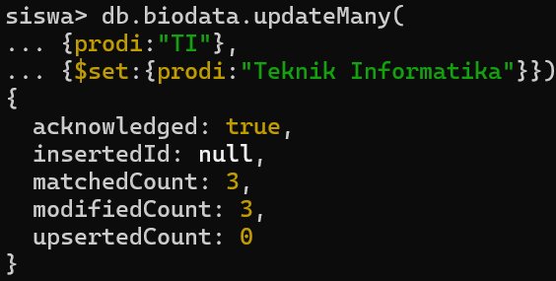

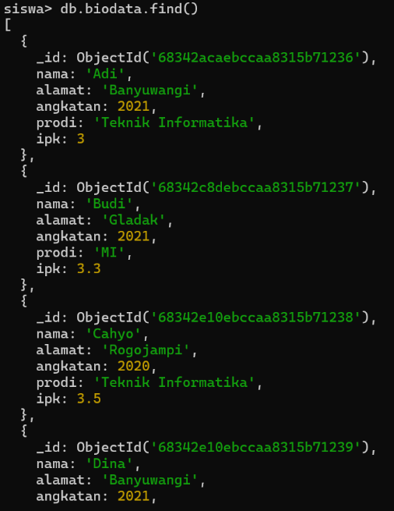 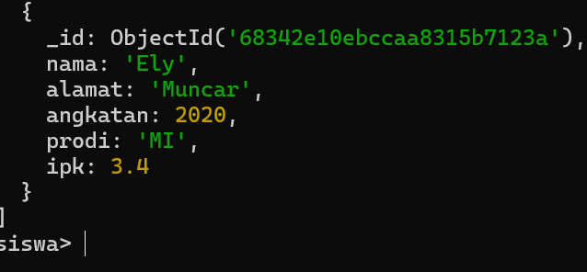

**Deskripsi :** setelah itu kita mengubah semua collection yang memiliki prodi TI menjadi Teknik Informatika dengan menggunakan insert many. Kemudian Ketika ditampilkan maka hasilnya terdapat 3 siswa yang prodinya diubah menjadi Teknik Informatika.

* **Menghapus Semua Dokumen dengan Prodi MI**

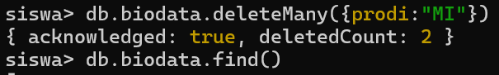

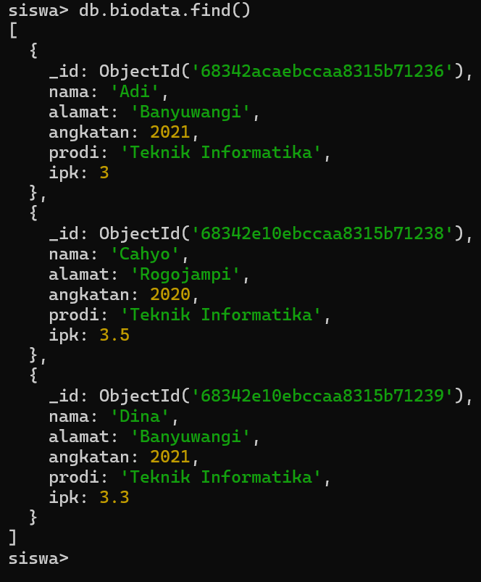

**Deskripsi :** yang terakhir yaitu kita diperintah untuk menghapus semua dokumen yang prodinya MI dengan menggunakan delete many. Caranya yaitu kita menggunakan delete many kemudian menentukan value yang akan di hapus maka hasilnya akan menampilkan dokumen yang hanya mempunyai prodi Teknik Informatika.

**1.4 Kesimpulan**

Dari pembelajaran dengan menggunakan MongoDB dalam materi CRUD Operation mahasiswa sudah dapat melakukan praktikum seperti yang ada pada modul 5. Dalam materi tersebut terdapat operasi-operasi seperti, Insert One,Insert Many,Update One,Update Many,Delete One dan Delete Many. Mahasiswa sudah dapat membuat database siswa dan membuat collection biodata kemudian menginsertkan nama,Alamat,Angkatan,prodi, dan ipk.

**1.5 Saran**

Untuk pengembangannya sebaiknya lebih ditingkatkan karena pada materi pembuatan database dengan menggunakan MongoDb ini cukup membuat para siswa agak susah karena tidak terlalu paham pada syntax-syntaxnya. Siswa belum sepenuhnya memahami materi tersebut, maka akan lebih mudahnya untuk mempelajari lebih dalam lagi mengenai materi ini

**DAFTAR PUSTAKA**

Tuliskan rujukan yang anda gunakan baik website maupun buku seperti contoh dibawah.

1. Modul 5 - RDBMS – CRUD Operation.

**LAMPIRAN**